**要求提案書**

2021年4月12日

1. **背景**

手術中の医療ミスをなくしたいために、縫合する前に、手術の器材が体内にあるかを確かめる状況で必要な要求をまとめる。医療ミスの主な要因として、ヒューマンエラーやシステムや体制の不備などが挙げられている。

本提案は、その解消として「ヒューマンエラーによるミスの撲滅」、「手術経過を記録する手間の減少」、「手術メンバーの負荷、ストレスの削減」といった効果が期待されている。

1. **要求リスト**

現段階で確かめられている手術の手順は以下の図のように捉えられている。

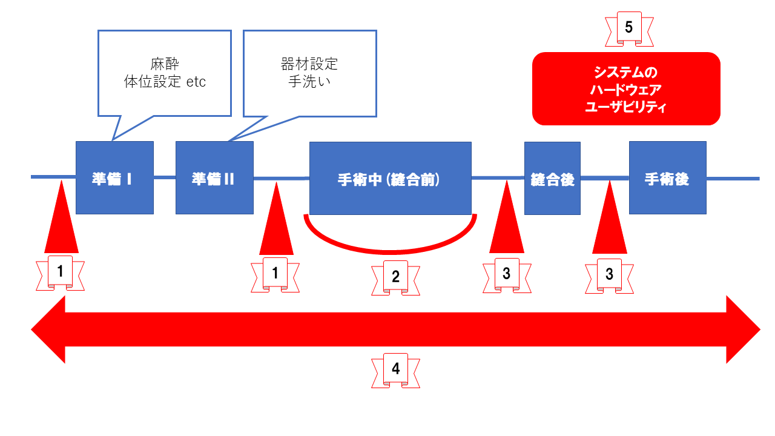

図１．現段階で確かめられている手術の手順

図１に記されている番号が、我々が考えた要求のポイントである。

以下のリストに、今回提案する具体的な要求を記述する。

また期待できる効果を以下のようにする

A　ヒューマンエラーによるミスの撲滅

B　手術経過を記録する手間の減少

C　手術メンバーの負荷、ストレスの削減

表１．提案する要求リスト

|  |  |  |
| --- | --- | --- |
| 番号 | 要求内容 | 期待できる効果 |
| 1 | 予定のモノと実際のモノの比較したい | A |
| 2 | 手術中の器具を記録したい | A , B |
| 3 | 実際の使用した器具が所定の位置にあるか確認したい | A |
| 4 | 運用保守したい | C |
| 5 | ハードウェア/ユーザビリティ　を良くしたい | A , C |

**2.1　各要求の補足**

1. 予定のモノと実際のモノの比較したい

　手術器具が体内に放置されることを防ぐために、手術を行う前に、使用される予定の器材のデータと、実際に用意された器材の数と種類を記憶し、事前に比較による検証を行う。これは、手術を始める前の準備段階における、不意の準備不足によるアクシデントを予防することにもつながることが考えられる。

1. 手術中の器具を確認したい

手術中に使用されている器材がどこに向かうかを追従するために、術者が扱っている器材は追跡する必要があると考えた。また手術の内容によっては、使用する器材も追加されていくことも考えられるため、その場合においても、対応できるように考えている。

1. 実際の使用した器具が所定の位置にあるか確認したい

　手術の縫合前に、使用済みの器材と未使用の器材を認識し、1と2の段階で記憶した器材が、所定の場所に同じ数で揃っているか確認を行う必要がある。また、実際の手術の確認と同じように、縫合後も同様な確認を行う。

1. 運用保守したい

手術中に行われた経緯を、今後のために利用することを目的として、共有がしやすくするようにした。また、これは現在でも手術中の経過記録は行われているが、このシステムによって、その負担が減り、手術メンバーの負担の軽減に繋がると考えられる。

1. ハードウェア/ユーザビリティ　を良くしたい

　医療ミスの要因となっているもののなかで、医療技術の発展に伴い、医療器具が複雑化していることがあるため、本提案ではより使いやすくするようにすべきだと考えた。またこれは手術中に手術メンバーが本提案によるものを、気にする必要がないように様々な工夫を施す必要があると考えている。例えば、本提案によるものはシンプルな構造であり、なおかつその判別時間は短く設定してある。また今後の運用保守の利用のしやすいように複数の機材は同じネットワークにつながっていることが挙げられる。